Лабораторная рбота №3

Markdown

Матвеева Анастасия Сергеевна

Содержание

# 1 Цель работы

Научиться оформлять отчёты с помощью легковесного языка разметки Markdown.

# 2 Задание

Сделайте отчёт по предыдущей лабораторной работе в формате Markdown. В качестве отчёта просьба предоставить отчёты в 3 форматах: pdf, docx и md (в архиве, поскольку он должен содержать скриншоты, Makefile и т.д.)

# 3 Выполнение лабораторной работы

1. Выполняем отчет по второй лабораторой работе
2. Базовая настройка Зададим имя и email владельца репозитория Настроим utf-8 в выводе сообщений git Зададим имя начальной ветки (будем называть её master) Параметр autocrlf Параметр safecrlf

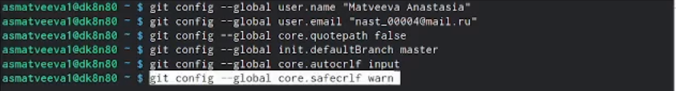

…

1. Создадим ключ SSH по алгоритму rsa с ключём размером 4096 бит

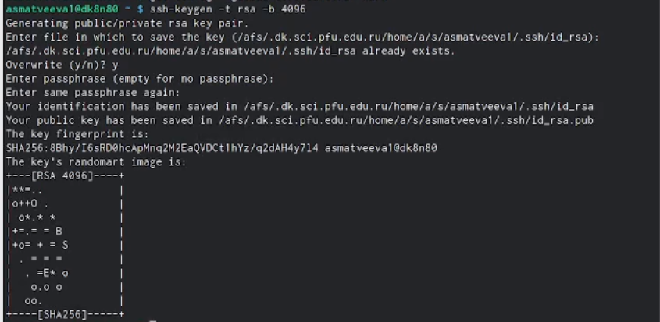

…

по алгоритму ed25519

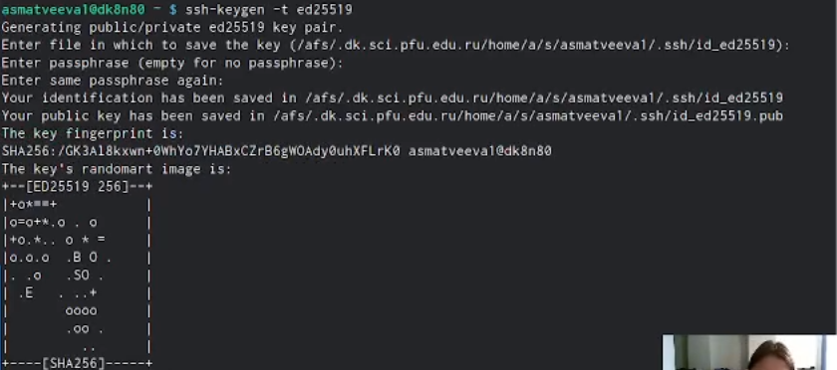

…

1. Создания ключа GPG Генерируем ключ

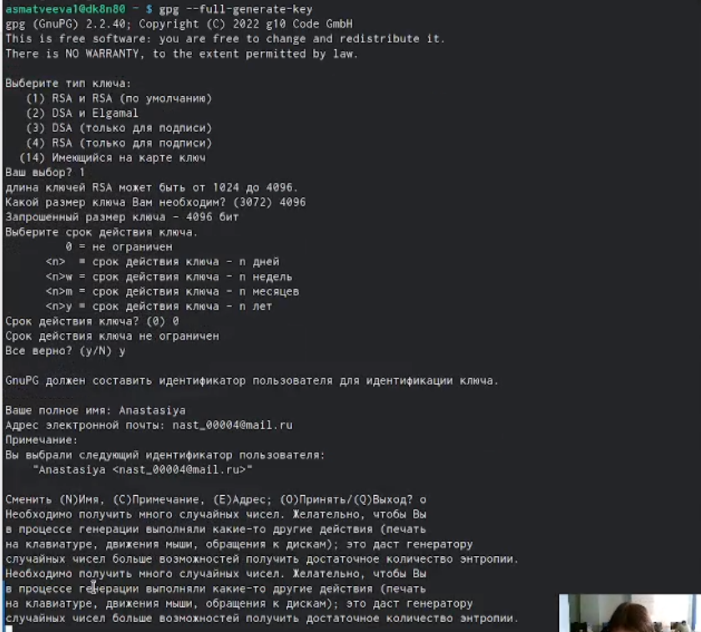

…

Настройки: Из предложенных опций выбираем:

тип RSA and RSA;  
размер 4096;  
выберите срок действия; значение по умолчанию — 0 (срок действия не истекает никогда).

GPG запросит личную информацию, которая сохранится в ключе:

Имя (не менее 5 символов).  
Адрес электронной почты.  
 При вводе email убедитесь, что он соответствует адресу, используемому на GitHub.  
Комментарий. Можно ввести что угодно или нажать клавишу ввода, чтобы оставить это поле пустым.

1. Добавление ключа в GitHub Выводим список ключей и копируем отпечаток приватного ключа Cкопируйте ваш сгенерированный PGP ключ в буфер обмена

…

…

1. Настройка автоматических подписей коммитов git Используя введёный email, укажите Git применять его при подписи коммитов

…

…

…

…

…

…

1. Настройка gh Для начала необходимо авторизоваться

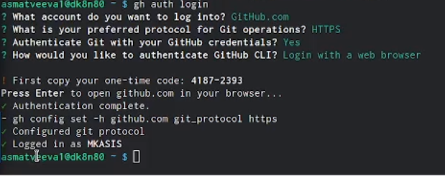

…

1. Сознание репозитория курса на основе шаблона Необходимо создать шаблон рабочего пространства Например, для 2022–2023 учебного года и предмета «Операционные системы» (код предмета os-intro) создание репозитория примет следующий вид:

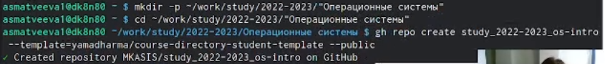

…

1. Настройка каталога курса Переносим все данные на Github

# 4 Выводы

Научились работать с Markdown

# Список литературы